操作系统原理
实验报告

学 号_____23071005_____
姓 名______侯景祺______
提交日期____11/19/2025____

出勤情况 | 表现情况 | 考核情况 | 程序执行情况 | 问题回答情况
□按时出勤  □有缺席  □从未出现 | □积极提问  □认真设计  □与同学一起商量  □主要靠别人讲解  □完全不参与 | □演示实验代码  □进行答辩  □源代码分析 | □顺畅  □有问题，经过老师指出之后改正  □有问题，无法改正 | □立即正确回答  □经思考后正确回答  □回答有部分错误  □回答完全错误  □不能回答问题
报告结构 | 报告内容 | 报告图表 | 最终成绩
□完全符合要求  □基本符合要求  □有比较多的缺陷  □完全不符合要求 | □充实正确  □基本正确  □有一些问题  □问题很大 | □符合规范  □基本符合规范  □有一定错误  □完全不正确

教师签字:________________________

目录
一、 实验2实验目的 3
二、 实验内容 3
三、 实验要求 3
四、 实验设计 3
五、 实验结果及分析 5
六、 实验收获与体会 6
七、 参考资料 6
一、 实验3实验目的 7
二、 实验内容 7
三、 实验要求 7
四、 实验设计 7
五、 实验结果及分析 8
六、 实验收获与体会 9
七、 参考资料 9
一、 实验4实验目的 10
二、 实验内容 10
三、 实验要求 10
四、 实验设计 10
五、 实验结果及分析 12
六、 实验收获与体会 13
七、 参考资料 13
一、 实验5实验目的 14
二、 实验内容 14
三、 实验要求 14
四、 实验设计 14
五、 实验结果及分析 15
六、 实验收获与体会 16
七、 参考资料 16
一、 实验6实验目的 17
二、 实验内容 17
三、 实验要求 17
四、 实验设计 17
五、 实验结果及分析 19
六、 实验收获与体会 19
七、 参考资料 19
一、 实验7实验目的 20
二、 实验内容 20
三、 实验要求 20
四、 实验设计 20
五、 实验结果及分析 22
六、 实验收获与体会 22
七、 参考资料 22

一、 实验2实验目的
- 加深对进程概念的理解：通过代码编写，直观地观察父进程与子进程的并发执行状态，明确进程与程序的区别。
- 掌握进程创建方法：熟练掌握Unix/Linux环境下利用 fork() 系统调用创建新进程的方法。
- 理解并发执行的实质：通过观察父子进程输出字符或语句的顺序，理解操作系统中进程调度的随机性和并发性。
- 掌握进程间通信：学习使用无名管道 pipe() 进行父子进程间的通信，实现数据的传输与协同。

二、 实验内容
本次实验包含三个部分：
- 进程创建： 编写程序，使用系统调用 fork() 创建两个子进程。程序运行时，系统中将有一个父进程和两个子进程。要求父进程显示字符“a”，子进程分别显示字符“b”和“c”。观察并记录屏幕显示结果。
- 进程控制： 修改上述程序，将每个进程输出一个字符改为输出一句话。观察程序执行时屏幕上出现的现象（如输出是否交错），并分析原因。
- 进程的管道通信： 编写程序实现进程的管道通信。使用系统调用 pipe() 建立一个管道，两个子进程 P1 和 P2 分别向管道各写一句话：
  - Child 1 is sending a message!
  - Child 2 is sending a message! 父进程从管道中读出这两个来自子进程的信息并显示（要求先接收 P1，再接收 P2）。

三、 实验要求
- 在Linux环境下（如Ubuntu或虚拟机）编写C语言程序。
- 按照实验内容编写代码，编译并成功执行。
- 记录程序的运行结果，特别是并发执行时的输出顺序。
- 分析执行结果，解释为什么会出现交错或特定的顺序。
- 提交包含设计思路、代码流程和结果分析的实验报告。

四、 实验设计
4.1 功能设计
- 实验2.1 & 2.2（进程创建与并发）： 程序通过调用两次 fork()。第一次 fork() 返回值为0时，进入子进程1的代码块，打印'b'（或对应句子）；若返回值大于0，父进程继续执行并调用第二次 fork()。第二次 fork() 返回0时，进入子进程2的代码块，打印'c'（或对应句子）；父进程打印'a'（或对应句子）。通过并发运行，观察输出流的混合情况。
- 实验2.3（管道通信）： 程序首先创建一个无名管道 int fd[2]。
  - 子进程1：关闭管道读端 fd[0]，使用 write() 将字符串写入 fd[1]，然后退出。
  - 子进程2：同样关闭读端，写入另一段字符串，退出。
  - 父进程：关闭管道写端 fd[1]，使用 read() 从 fd[0] 读取数据。为了保证顺序，父进程可以利用 wait() 等待子进程，或者依赖管道读取的阻塞特性及写入顺序。
4.2 数据结构
- 进程标识符：使用 pid_t 类型变量（如 p1, p2）来保存 fork() 的返回值，用于区分父进程与子进程。
- 管道描述符：使用整型数组 int fd[2]，其中 fd[0] 为读端，fd[1] 为写端。
- 缓冲区：使用字符数组 char buf[size] 存储接收到的消息字符串。
4.3 程序流程图
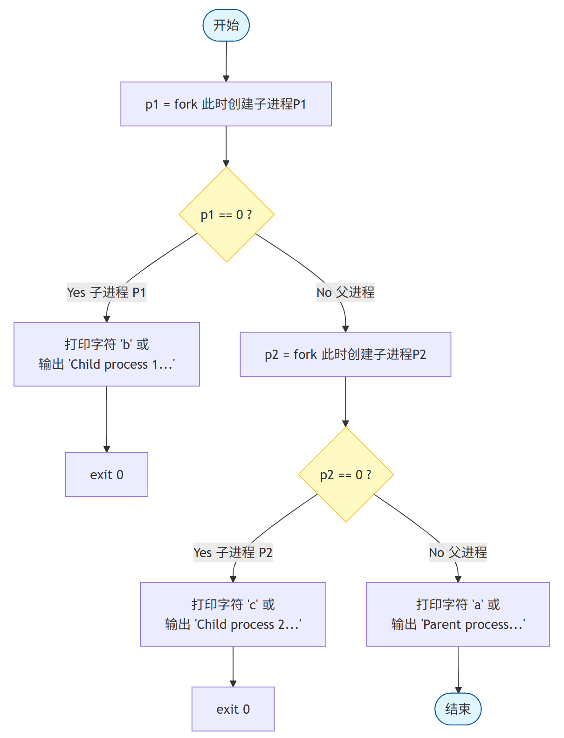
图 1：进程创建与控制流程图
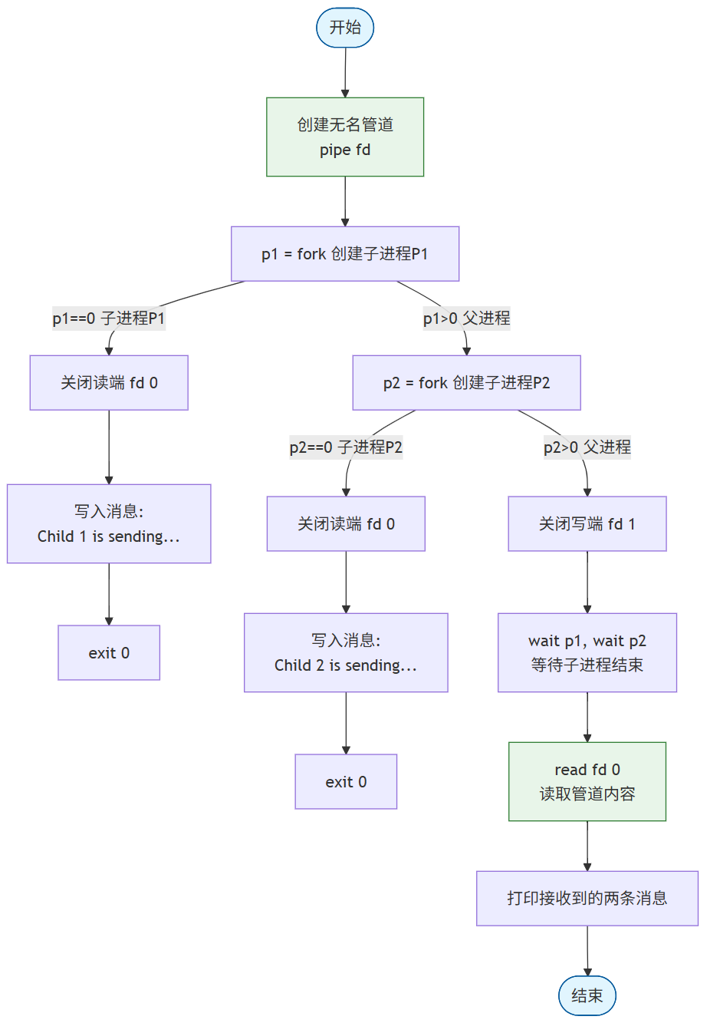
图 2：进程管道通信流程图

五、 实验结果及分析
1. 进程创建（输出字符）
- 运行结果：屏幕上打印出 a, b, c。
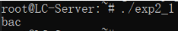
- 结果分析：显示的顺序可能是不确定的（例如 abc, bac, bca 等）。这是因为三个进程（父进程、子进程1、子进程2）是并发执行的。当 fork 成功后，哪个进程先获得 CPU 时间片由操作系统的进程调度算法决定，因此字符输出的先后顺序具有随机性。
2. 进程控制（输出句子）
- 运行结果：屏幕上显示三句话。
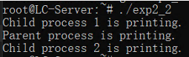
- 结果分析：与输出单字符类似，这三句话的顺序也是不确定的。此外，在某些负载较高或无缓冲的情况下，可能会出现字符穿插的现象（例如一句话没打印完，另一句话就插进来了），这进一步验证了进程并发执行时，CPU 是在进程间快速切换的。
3. 进程管道通信
- 运行结果：
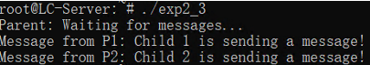
- 结果分析：
父进程成功从管道中读取了数据。管道（Pipe）是一种半双工通信方式。由于我们要求先接收 P1 再接收 P2，通常通过代码逻辑（如先创建P1并写入，或父进程使用 `wait` 控制同步）来保证顺序。如果 P1 和 P2 同时向管道写入，数据会按写入的先后顺序放入管道缓冲区，父进程通过 `read` 依次读出。实验验证了管道作为进程间共享内存缓冲区的作用。

六、 实验收获与体会
通过本次实验，我有了以下收获：
- 深入理解了 fork() 函数：明白了 fork 会复制父进程的资源（代码段、数据段等），并且根据返回值的不同（0或子进程PID）在代码中区分父子进程的执行路径。
- 体验了并发编程的特点：实验2.1和2.2让我直观地看到了“并发”的含义，即多个进程在宏观上同时运行，在微观上交替使用CPU，且执行顺序不可预测。
- 掌握了管道通信机制：学会了如何创建管道、关闭不需要的端口（读端或写端）以及使用 read/write 进行数据传输。理解了管道是内核中的一块缓冲区。
- 调试能力的提升：在编写多进程程序时，学会了使用 ps 命令查看进程状态，以及处理僵尸进程等问题。

七、 参考资料
[1] 操作系统实验指导书 (OS实验指导书.pdf)

一、 实验3实验目的
- 掌握进程启动方法：学习在Linux环境下，结合使用 fork() 与 exec() 系列函数来实现一个进程启动另一个程序的基本方法。
- 理解 exec 族函数：掌握 exec() 系列函数（特别是 execlp）的调用规则和参数传递方式。
- 模拟Shell基本功能：通过编写一个简单的命令解释程序，加深对操作系统命令执行机制的理解。

二、 实验内容
编写一个简单的C语言程序，模拟Shell的功能：
- 父进程循环从终端读取用户输入的要执行的命令（例如 ls, pwd 等）。
- 父进程调用 fork() 创建子进程。
- 子进程调用 execlp() 执行用户输入的命令。
- 父进程等待子进程结束，并打印子进程的返回值（退出状态）。

三、 实验要求
- 按照要求编写程序，代码应具有良好的结构和必要的注释。
- 使用 fgets() 从终端读取命令，注意处理字符串末尾的换行符。
- 编译成功后执行程序，尝试输入系统命令（如 ls -l 或 pwd），观察并分析执行结果。
- 撰写实验报告，包含设计思路、流程图及结果分析。

四、 实验设计
4.1 功能设计
本程序主要实现了一个简易的命令行接口（Shell）。
- 输入模块：程序通过 while(1) 死循环不断向用户输出提示符 >，并使用 fgets 获取用户输入的命令字符串。
- 处理模块：由于 fgets 会保留回车符 \n，需要将其替换为字符串结束符 \0，否则 exec 调用会失败。
- 执行模块：
  - 利用 fork() 创建子进程。
  - 子进程：使用 execlp(command, command, NULL) 加载并运行用户指定的程序。execlp 会在 PATH 环境变量指定的目录中查找可执行文件，这使得我们可以直接输入 ls 而不需要输入 /bin/ls。
  - 父进程：使用 wait(&rtn) 阻塞等待子进程结束，获取其退出状态，并打印出来，实现同步。
4.2 数据结构
- char command[256]：字符数组，作为缓冲区存储从终端读取的命令字符串。
- pid_t pid：整型变量，用于存储 fork() 函数返回的进程标识符。
- int rtn：整型变量，用于存储子进程的退出状态（exit status）。
4.3 程序流程图
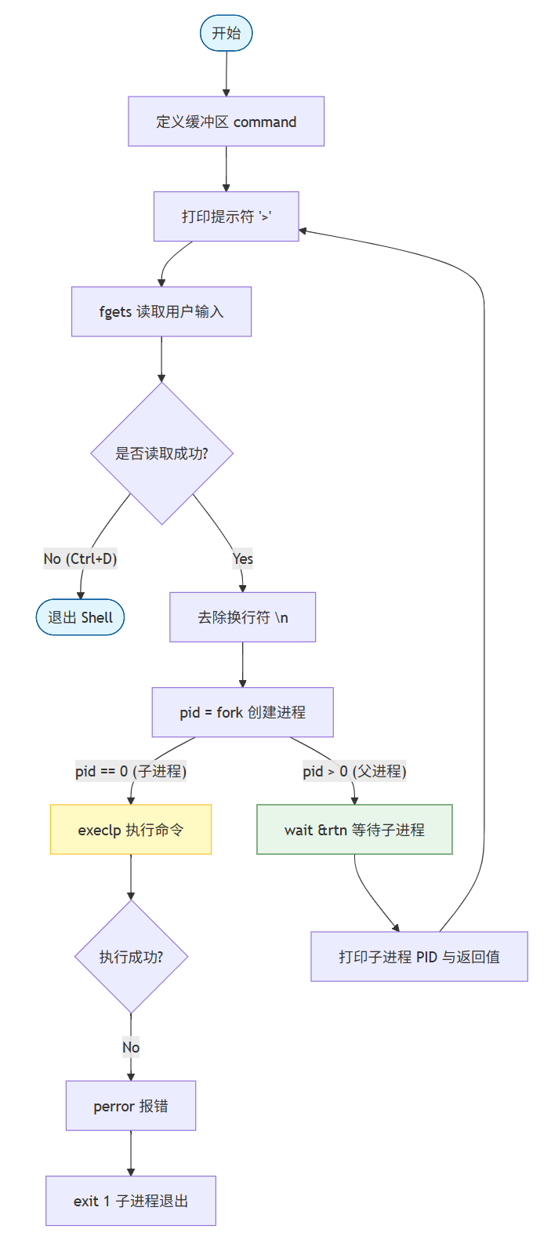

五、 实验结果及分析
运行结果截图说明：
在终端运行编译后的程序 ./exp3：
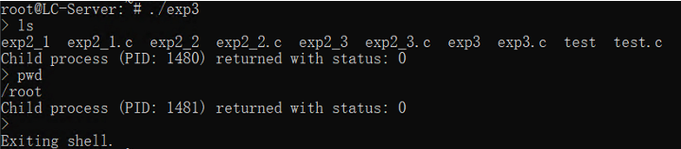
结果分析：
- 进程替换：当子进程执行 execlp 时，子进程的代码段、数据段被新程序（如 ls）的代码和数据替换。因此，子进程中 execlp 之后的代码（如打印错误信息）只有在 execlp 失败时才会执行。
- 父子同步：父进程通过 wait() 成功挂起，直到子进程执行完 ls 命令后才恢复运行并打印状态。这保证了Shell界面不会在命令输出过程中混乱地打印提示符。
- 命令解析：execlp 能够自动在环境变量中查找命令，验证了其方便性。

六、 实验收获与体会
通过本次实验，我深入理解了 Linux 下 "Shell" 是如何工作的。
- fork 与 exec 的配合：我明白了 fork 只是复制进程，而 exec 才是真正的执行新程序。这种“创建+替换”的模式是 Unix/Linux 系统启动新程序的标准机制。
- 字符串处理的重要性：在使用 fgets 时，如果不手动去除末尾的 \n，execlp 会因找不到名为 "ls\n" 的文件而失败。这让我体会到了系统编程对细节的严格要求。
- 进程等待：掌握了 wait() 函数的使用，它对于防止僵尸进程的产生以及获取子进程运行结果至关重要。

七、 参考资料
[1] OS实验指导书

一、 实验4实验目的
- 理解进程间通信（IPC）机制：了解Linux系统支持的消息通信机制及其使用方法。
- 掌握消息队列：熟练掌握 msgget、msgsnd、msgrcv、msgctl 等系统调用的使用。
- 掌握共享内存：理解共享存储区的原理，并熟悉 shmget、shmat、shmdt 等相关函数的调用。
- 并发程序设计：进一步巩固多进程并发程序的设计与调试能力。

二、 实验内容
本次实验包含两个主要部分（以消息队列为例进行详细说明）：
- 消息的创建、发送和接收： 编制一个程序，利用消息队列实现进程间通信。程序中创建一个消息队列，设定特定的Key值。
  - Client进程：向队列发送一系列消息。
  - Server进程：从队列中接收消息。
  - 消息内容长度设为1K，观察发送与接收的顺序及同步情况。
- 共享存储区的创建、附接和断接： 使用共享内存相关的系统调用，编制一个功能类似的程序，实现父子进程间通过共享内存区域交换数据。

三、 实验要求
- 按照实验指导书的设计提示编写代码。
- 为了便于观察，程序应先 fork 两个子进程（Server和Client）。
- Server端建立Key为75的消息队列，等待接收；Client端向该队列发送消息。
- 编译并执行程序，分析执行结果，验证进程间通信的正确性。

四、 实验设计
4.1 功能设计
根据实验指导书的提示，本实验设计如下：
- 主控流程：父进程启动后，通过两次 fork() 分别创建 Server 子进程和 Client 子进程，然后等待它们结束。
- Server 子进程（接收端）：
  - 使用 msgget 创建或获取 Key 为 75 的消息队列。
  - 进入循环，使用 msgrcv 接收消息。每收到一条消息，打印 (Server) received。
  - 结束条件：当接收到的消息类型（mtype）为 1 时，认为是结束信号，跳出循环。
  - 最后使用 msgctl 删除消息队列，并退出。
- Client 子进程（发送端）：
  - 使用 msgget 获取 Key 为 75 的消息队列。
  - 使用 for 循环，变量 i 从 10 递减到 1。
  - 每次循环调用 msgsnd 发送一条类型为 i 的消息。
  - 每发送一条，打印 (Client) sent。
  - 当发送完类型为 1 的消息后（该消息作为 Server 的结束信号），Client 退出。
4.2 数据结构
- 消息缓冲区结构体：
1. struct msgbuf {
2. long mtype; // 消息类型 (必须大于0)
3. char mtext[1024]; // 消息正文 (长度1K)
4. };
主要变量：
1. int msgqid：消息队列标识符。
2. key_t key = 75：消息队列的键值。
4.3 程序流程图
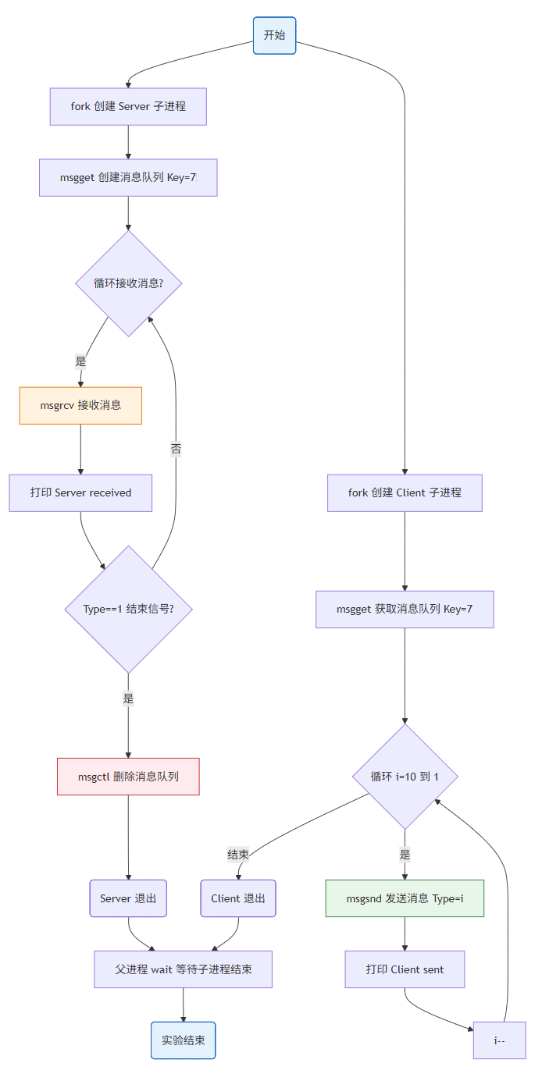

五、 实验结果及分析
运行结果描述： 程序编译运行后，屏幕输出如下：
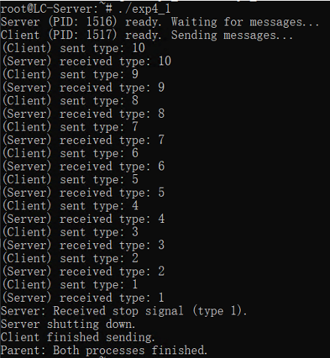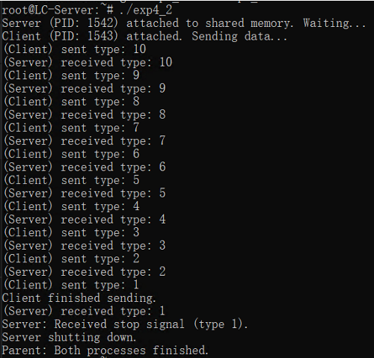
结果分析：
1. 通信成功：Server 能够准确接收到 Client 发送的数据，证明 Key 为 75 的消息队列在两个独立的子进程之间成功建立了通信桥梁。
2. 同步机制：消息队列自带同步阻塞特性。如果 Client 发送过快，消息会暂存在内核队列中；如果 Server 接收过快（队列为空），`msgrcv` 默认会阻塞等待，直到有新消息到来。实验中看到的有序输出验证了这一点。
3. 结束控制：利用消息类型（Type=1）作为结束标志是一种有效的应用层协议设计，保证了 Server 不会死循环等待，而是能在处理完所有业务后优雅退出。

六、 实验收获与体会
1. IPC机制的理解：通过亲手编写代码，我深刻体会到了进程间通信的重要性。进程通常是隔离的，而消息队列提供了一种灵活的异步通信方式。
2. 系统调用的使用：熟悉了 `msgget` 的参数 `IPC_CREAT` 的作用，以及 `msgsnd` 和 `msgrcv` 中消息类型参数的含义（特别是接收时 `type=0` 表示接收任意消息，`type>0` 表示接收特定类型）。
3. 资源清理：认识到 IPC 资源（如消息队列）是内核持久的，程序退出后如果不显式调用 `msgctl(..., IPC_RMID, ...)` 删除，它会一直保留在系统中（可用 `ipcs` 命令查看），这在实际开发中可能导致资源泄漏。

七、 参考资料
[1] OS实验指导书

一、 实验5实验目的
- 理解信号机制：学习 UNIX/Linux 类操作系统的信号（Signal）机制，理解其作为进程间通信与同步的一种手段。
- 掌握信号处理：掌握在 Linux 环境下利用信号实现进程间通信的方法。
- 系统调用应用：熟练掌握注册信号处理程序的 signal() 系统调用及进程挂起 pause() 的使用方法。

二、 实验内容
编写一个程序，完成以下功能：
- 注册信号处理程序：实现一个针对 SIGINT 信号（中断信号，通常由 Ctrl+C 产生）的处理函数。该函数接收到信号后，打印接收到的信号编号以及当前进程的 PID。
- 创建进程：在 main 函数中，首先注册上述信号处理程序，然后调用 fork() 创建一个子进程。
- 等待信号：父进程和子进程创建完毕后，都打印提示信息并进入无限等待状态（使用 pause() 或循环）。
- 触发与观察：编译并运行该程序，在终端上按下 Ctrl+C，观察父子进程对信号的响应情况，并记录输出结果。

三、 实验要求
- 按照实验指导书要求编写代码，放在相应的目录中。
- 正确使用 signal() 函数注册 SIGINT。
- 编译成功后执行，手动触发中断信号，观察屏幕输出。
- 分析为何父进程和子进程都会收到信号，并解释实验现象。
- 撰写实验报告，包含设计思路、流程图及结果分析。

四、 实验设计
4.1 功能设计
- 信号处理函数 (sigint_handler)：
  - 这是程序的核心回调函数。当进程捕获到 SIGINT 信号时，操作系统会暂停进程当前的主执行流，转而执行该函数。
  - 功能：调用 printf 打印当前进程的 ID (getpid()) 和接收到的信号值 (signo)。使用 fflush(stdout) 确保输出立即显示。
- 主函数 (main)：
  - 注册阶段：使用 signal(SIGINT, sigint_handler) 告诉内核，当当前进程收到 SIGINT 时，请执行 sigint_handler 函数，而不是默认的终止操作。
  - 创建阶段：调用 fork()。注意，子进程会继承父进程的信号处理方式。
  - 等待阶段：
    - 子进程：打印启动信息，然后在一个死循环中调用 pause()。pause() 会使进程挂起（睡眠），直到捕获到一个信号。
    - 父进程：同理，打印启动信息，进入 pause() 循环等待。
4.2 数据结构
- int signo：信号处理函数的整型参数，代表接收到的信号编号（SIGINT 通常为 2）。
- pid_t pid：用于存储 fork() 返回的进程 ID。
- struct sigaction（可选，本实验使用简化的 signal 函数，底层对应内核信号表）。
4.3 程序流程图
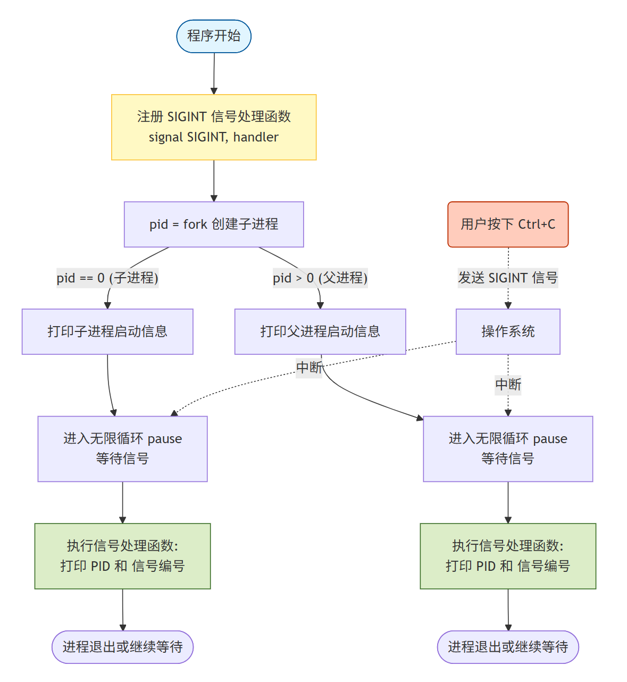

五、 实验结果及分析
运行结果描述： 根据实验截图，程序的执行过程如下：
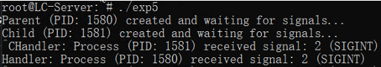
结果分析：
- 为什么两个进程都收到了信号？ 当我们在终端按下 Ctrl+C 时，终端驱动程序会向当前的前台进程组（Foreground Process Group）发送 SIGINT 信号。由于父进程和通过 fork 创建的子进程默认属于同一个进程组，因此它们都会收到这个信号。
- 信号处理的继承性： 实验证明，父进程在 fork 之前注册的信号处理函数，被子进程继承了。子进程也使用了同一个 sigint_handler 函数来处理信号。
- 异步性： 信号的产生（按键）和处理是异步的。进程原本在 pause() 睡眠，信号到来打断了睡眠，唤醒进程去执行处理函数。

六、 实验收获与体会
- 深入理解了软中断：信号就是一种软件中断。通过实验，我看到了代码执行流是如何被外部事件（按键）打断并跳转到处理函数的。
- 掌握了 signal() 函数：学会了如何改变信号的默认行为（从默认的“终止进程”变为“执行自定义代码”）。
- 并发与进程组：理解了终端信号是发送给整个进程组的，这对理解 Linux 的作业控制（Job Control）非常有帮助。

七、 参考资料
[1] OS实验指导书

一、 实验6实验目的
- 理解多线程概念：了解 Linux 环境下多线程程序的设计方法，理解线程与进程的区别（轻量级、共享地址空间）。
- 掌握 Pthread 库：熟练掌握 POSIX 线程库中最常用的三个函数：pthread_create（创建线程）、pthread_join（等待线程结束）和 pthread_exit（线程退出）。
- 掌握参数传递：学会如何在创建线程时向线程函数传递不同类型的参数（如整型、字符型等）。

二、 实验内容
编写一个 Linux 下的多线程程序，完成以下任务：
- 创建两个线程：主程序创建两个线程 myThread1 和 myThread2。
- 传递整型参数：向 myThread1 传递一个整型参数（例如 123），线程接收并打印该整数及线程 ID，模拟工作（sleep）后退出。
- 传递字符参数：向 myThread2 传递一个字符参数（例如 'A'），线程接收并打印该字符及线程 ID，然后退出。
- 主线程同步：主线程在创建完所有子线程后，等待（join）它们全部执行结束，最后打印结束信息并退出。

三、 实验要求
- 按照要求编写 C 语言程序，引入 <pthread.h> 头文件。
- 定义两个不同的线程执行函数，分别处理整型和字符型参数。
- 在 main 函数中正确初始化参数变量。
- 编译时必须链接 pthread 库（使用 -lpthread 选项）。
- 运行程序，观察并分析主线程与子线程的执行顺序及参数传递结果。

四、 实验设计
4.1 功能设计
- 主控模块 (main)：
  - 定义两个 pthread_t 类型的线程标识符 id1, id2。
  - 定义并初始化要传递的数据 arg1 (int) 和 arg2 (char)。
  - 调用 pthread_create 两次，分别启动两个线程，并将数据的地址（&arg1, &arg2）作为 void* 参数传入。
  - 打印创建成功的提示信息。
  - 调用 pthread_join 阻塞等待两个线程结束，确保主程序不会在子线程执行完之前退出。
- 线程函数 1 (myThread1)：
  - 将传入的 void* 参数强制类型转换为 int*。
  - 打印线程 ID (pthread_self()) 和解引用后的整数值。
  - 调用 sleep(1) 模拟耗时操作。
  - 调用 pthread_exit 退出。
- 线程函数 2 (myThread2)：
  - 将传入的 void* 参数强制类型转换为 char*。
  - 打印线程 ID 和解引用后的字符值。
  - 调用 pthread_exit 退出。
4.2 数据结构
- pthread_t：用于存储线程 ID 的系统数据结构。
- void*：通用指针类型，用于在 pthread_create 中传递任意类型的数据地址。
4.3 程序流程图
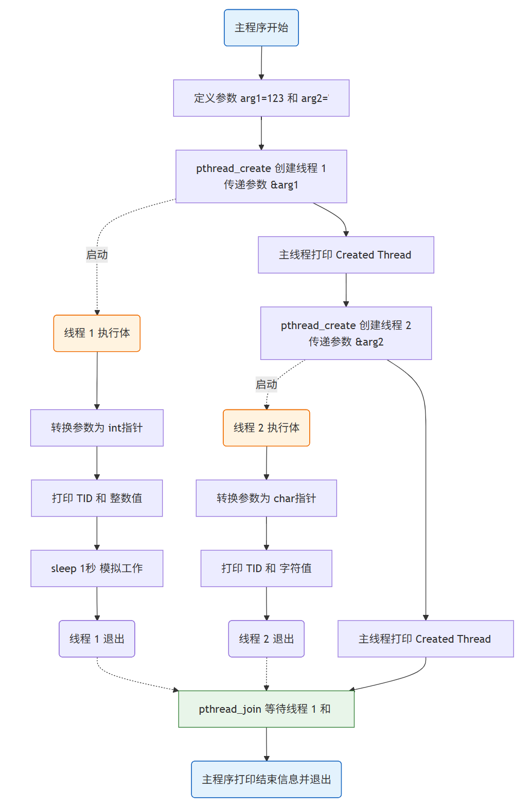

五、 实验结果及分析
运行结果描述： 根据实验截图，编译命令为 gcc exp6.c -lpthread -o exp6，运行结果如下：
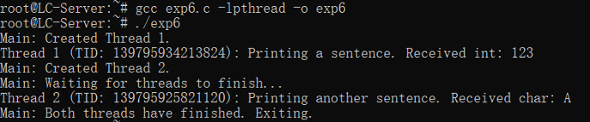
结果分析：
- 并发执行：从输出可以看出，主线程在创建完线程 1 后，并没有等待它结束就立刻去创建线程 2（或者打印创建信息），体现了多线程的并发特性。
- 参数传递正确：线程 1 正确接收并打印了整数 123，线程 2 正确接收并打印了字符 'A'。这验证了通过 void* 指针传递参数地址的方法是有效的。
- 同步有效：主程序的 Exiting 信息是在所有子线程输出之后才打印的，说明 pthread_join 成功阻塞了主线程，实现了正确的线程同步。

六、 实验收获与体会
- 链接库的重要性：在编译多线程程序时，必须加上 -lpthread，否则会报 "undefined reference to pthread_create" 错误。这是因为 pthread 不是 Linux 默认链接的 C 库。
- 通用指针的使用：深入理解了 void* 指针在 C 语言中的多态作用。在多线程编程中，它允许我们将任何数据结构的地址传给线程函数，然后在函数内部转换回原来的类型使用。
- 资源回收：明白了 pthread_join 不仅用于等待线程结束，还起到了回收线程资源的作用（类似于进程中的 wait），防止僵尸线程的产生。

七、 参考资料
[1] OS实验指导书

一、 实验7实验目的
- 理解信号量机制：深入理解操作系统中信号量的概念，掌握其在进程/线程同步与互斥中的应用。
- 掌握同步原语：学习并在 Linux 环境下熟练使用 sem_init, sem_wait (P操作), sem_post (V操作), sem_destroy 等系统调用。
- 解决经典问题：通过编程解决经典的“生产者-消费者”问题，掌握多线程并发控制的方法。

二、 实验内容
编写一个多线程程序，利用信号量实现线程间的同步与互斥控制。具体内容如下：
- 缓冲区设计：定义一个大小为 5 的循环缓冲区 (buffer)，用于存储整型数据。
- 角色分配：
  - Writer 线程（生产者）：负责产生数据（0 到 9 的整数）并写入缓冲区。
  - Reader Add 线程（消费者 1）：负责从缓冲区读取数据，并计算数据的累加和（Sum）。
  - Reader Mul 线程（消费者 2）：负责从缓冲区读取数据，并计算数据的累乘积（Product）。
- 信号量控制：使用三个信号量来协调线程执行：
  - mutex：互斥信号量，保证对缓冲区的互斥访问。
  - empty：计数信号量，表示缓冲区中空闲槽位的数量。
  - full：计数信号量，表示缓冲区中已填充数据的数量。
- 退出机制：当所有数据（10个）都被消费完毕后，读取线程应能够正确退出。

三、 实验要求
- 按照代码截图编写程序，包含必要的头文件 <semaphore.h> 和 <pthread.h>。
- 正确初始化信号量：mutex 初始值为 1，empty 初始值为缓冲区大小 (5)，full 初始值为 0。
- 编译并执行程序（需链接 -lpthread），观察生产者与消费者的交替执行过程。
- 分析输出结果，验证互斥与同步逻辑的正确性。

四、 实验设计
4.1 功能设计
程序采用经典的生产者-消费者模型：
- Writer 线程：执行 P(empty) 操作申请空位，执行 P(mutex) 进入临界区，将生成的数字写入环形缓冲区，然后执行 V(mutex) 和 V(full) 唤醒消费者。共生产 10 个数据。
- Reader 线程：执行 P(full) 操作申请数据，执行 P(mutex) 进入临界区。
  - 临界区逻辑：读取数据前，先检查全局变量 items_consumed 是否已达到总数 TOTAL_ITEMS。若是，则释放锁并退出循环；否则，读取数据，更新 items_consumed 及各自的统计值（Sum 或 Product）。
  - 退出临界区后，执行 V(empty) 通知生产者有空位了。
4.2 数据结构
- int buffer[BUFFER_SIZE]：大小为 5 的整型数组，作为共享循环缓冲区。
- sem_t mutex, empty, full：
  - mutex：保护缓冲区和计数器的互斥锁。
  - empty：记录缓冲区空位，初值为 5。
  - full：记录缓冲区现有数据量，初值为 0。
- int in, out：分别指向写索引和读索引。
- int items_consumed：全局计数器，用于记录已消费的数据总量，确保程序能正常结束。
4.3 程序流程图
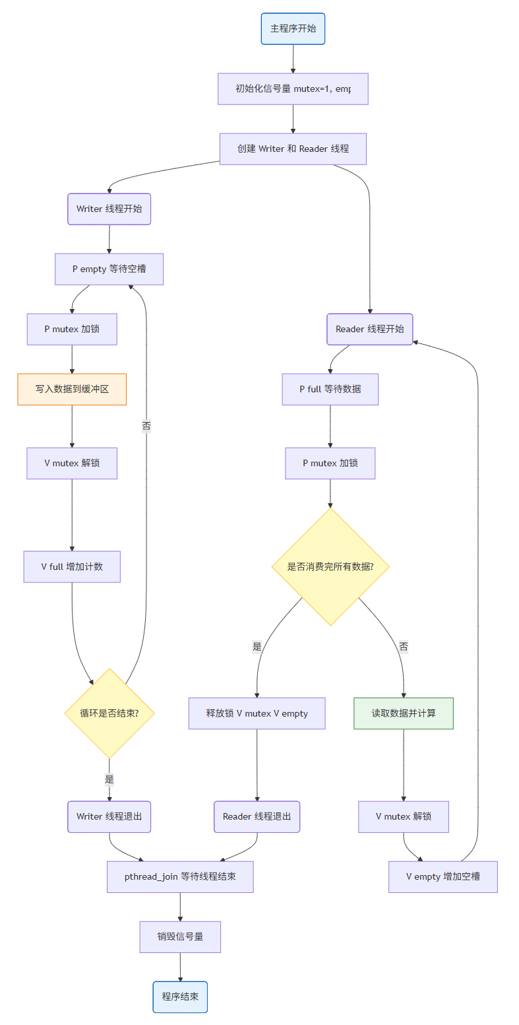

五、 实验结果及分析
运行结果描述： 根据实验截图，程序的输出展示了线程交替执行的过程：
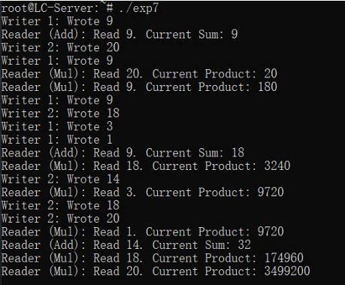
结果分析：
- 互斥性验证：输出日志中没有出现数据混乱或覆盖的情况，说明 mutex 信号量成功保护了缓冲区。
- 同步性验证：
  - Writer 不会在缓冲区满时继续写入（受 empty 限制）。
  - Reader 不会在缓冲区空时读取（受 full 限制）。
  - 程序最终能够自动结束，说明基于 items_consumed 计数的退出机制是有效的。
- 并发性：Writer 生产和 Reader 消费是并发进行的，体现了多线程的高效性。

六、 实验收获与体会
- 信号量的威力：通过本实验，我深刻体会到信号量（PV操作）是解决进程同步问题的利器。它不仅能解决互斥问题（二元信号量），还能解决资源计数问题（计数信号量）。
- 死锁的避免：在编写代码时，我注意到了 P 操作的顺序（先申请资源 empty/full，再申请锁 mutex），这对于避免死锁至关重要。如果顺序反过来，可能会导致持有锁等待资源的死锁局面。
- 调试多线程：多线程程序的调试比单线程复杂，因为执行顺序是不确定的。使用打印语句（printf）结合 sleep 是观察线程行为的有效手段。

七、 参考资料
[1] OS实验指导书

